Дорогая реликвия

Районная патриотическая акция, посвященная 70- й годовщине Победы советского народа в Великой Отечественной войне 1941-1945 г.

Работу выполнила

ученица 10 класса МОУ «СОШ №2

города Пугачёва»

Беликова Анна

г. Пугачёв 2015 г.

Мы родились и выросли в мирное время, никогда не слышали воя сирен, извещающего воздушную тревогу, не видели разрушенных фашистскими бомбами домов, не знаем, что такое скудный военный паек. Для нас война - история. Изучая историю Великой Отечественной войны, помним и гордимся, тем подвигом, который был совершен народом, мы, тем самым выражаем свою гражданскую позицию. Нашу семью война не обошла стороной. В крупнейших сражениях того времени приняли участие и мои родственники. Сохранились письма, документы, принадлежавшие им. Для моей семьи – это дорогие реликвии, которые мы бережно храним и передаем по наследству.

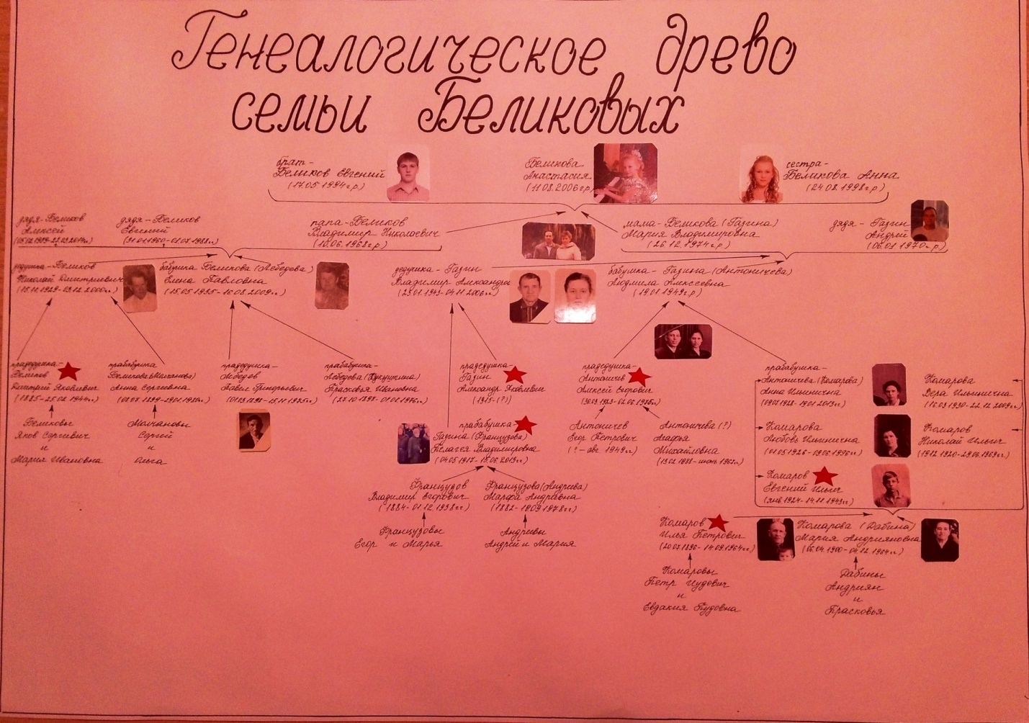

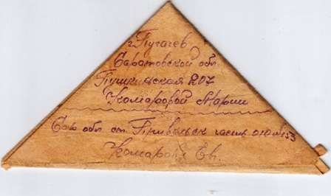

Комаров Евгений Ильич  
(1924 г.р.)

Евгений 20.июня 1942 г. был призван в ряды Рабоче-Крестьянской Красной Армии (РККА).

Был зачислен курсантом во 2-ю Вольскую военную авиационную школу авиамехаников. Проходил обучение до апреля 1943г.

Евгений 20.июня 1942 г. был призван в ряды Рабоче-Крестьянской Красной Армии (РККА).

Был зачислен курсантом во 2-ю Вольскую военную авиационную школу авиамехаников. Проходил обучение до апреля 1943г.

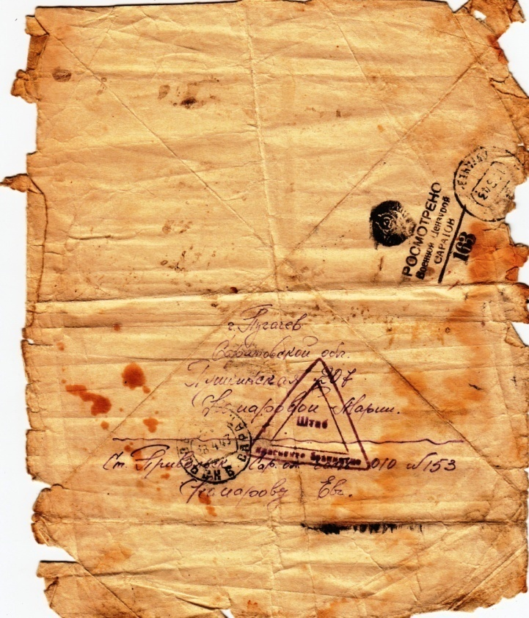

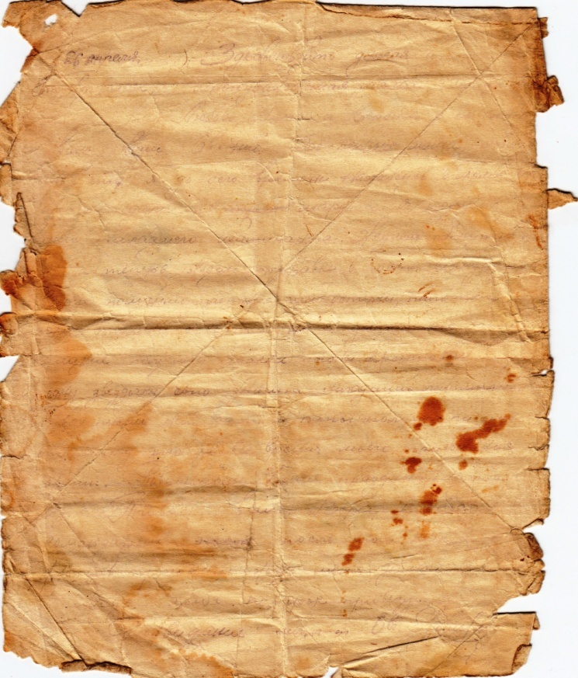

**Последнее письмо с фронта от 03.ноября.1943г**.:

«Немца гоним и идем на запад, вот в основном все, что нужно думать нам сейчас, только на запад».

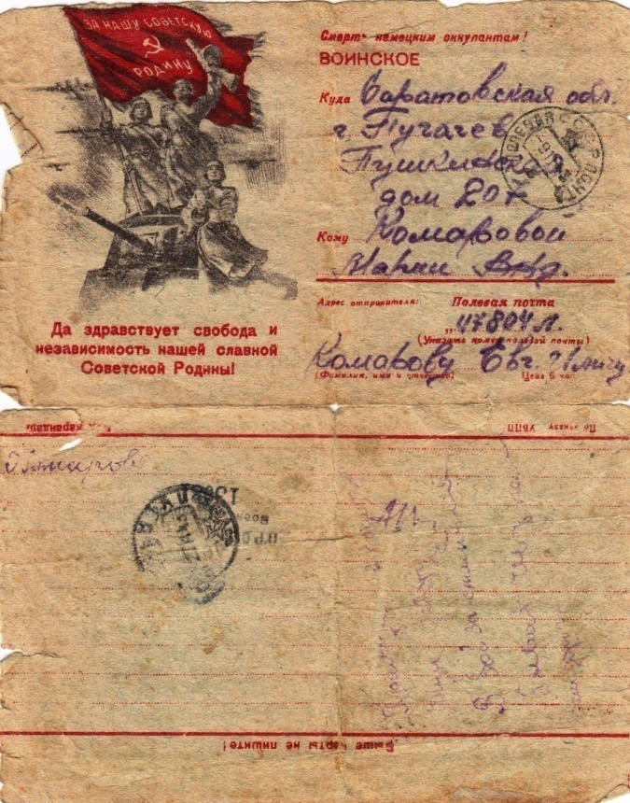

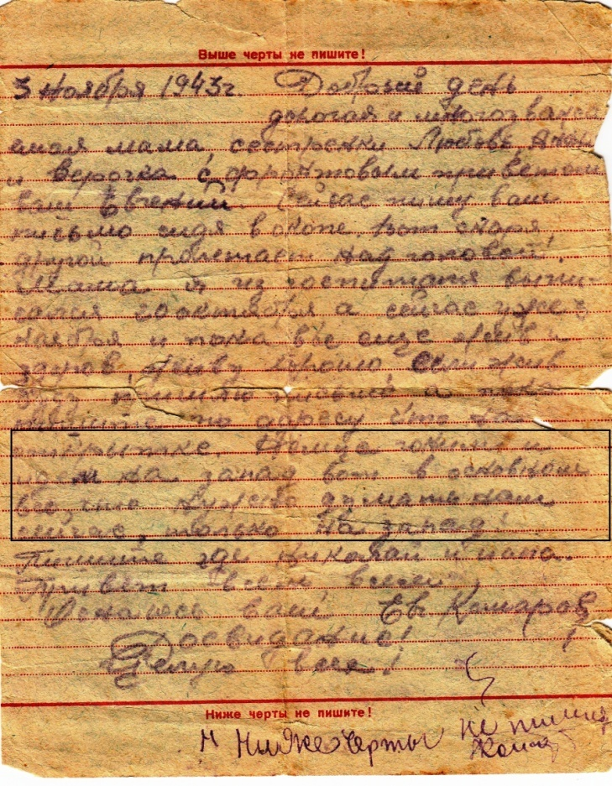

Похоронен в Переяславском районе Киевской области

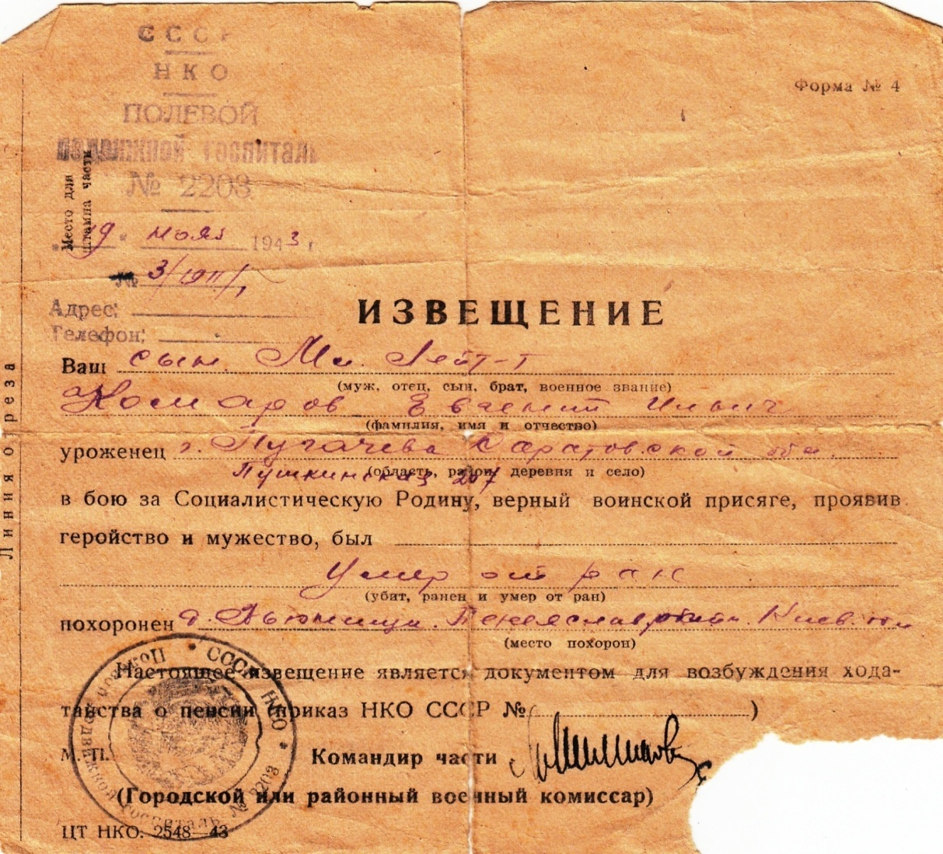

Мы - в неоплатном долгу перед всеми героями войны!

Память о Великой Отечественной войне, о своих родственниках-участниках войны пронесу через года…